いとうせいこう×奥泉 光
＜文芸漫談シーズン５＞
夏目漱石『それから』
この企画は、いとうせいこうと奥泉光が、小説の面白さを、笑いを取りながら伝えたいと、漫談形式で始めた文学ライブです。
芥川賞作家と稀代の仕掛人が捨て身でおくる、漫談スタイルの超ブンガク実践講座。
小説の書き方・読み方がクスクスわかる？かも！

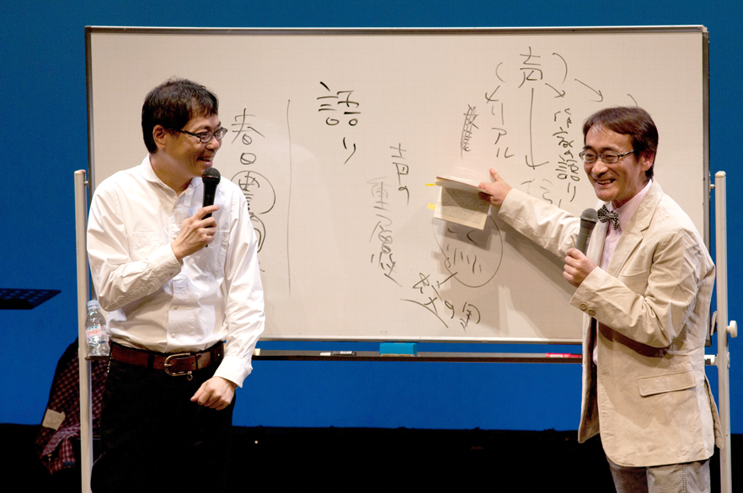

作家・クリエーターとして活躍する“いとうせいこう”と、芥川賞作家であり大学教授の“奥泉光”による耳馴染みのない『文芸漫談』なる公演が、年3回のシリーズで行われている。
2006年5月から始まったこの会も、お客様に支えられながら14年、今回はその50回目。
今回も演劇の街・下北沢での公演です。
内容、構成はいたってシンプルで、文学作品を題材にし、笑いを盛り込み、二人で作品を語っていく、漫談形式のトークショーです。
同類のトークショーのように、作品への理解を与えることにこそ違いはないのですが、そこに、博学がユーモアをまとったような二人の『笑い』が入ることにより、お客さまの興味をより深いところまで誘い、“豊かな文学”になるのでは、との試みです。

今回の「それから」は、父からの援助で毎日をぶらぶらと暮している代助は、かつて愛しながらも義侠心から友人に譲った三千代との再会により、妙な運命に巻き込まれていく……。

何だ、それなら知っているよ！と、言われる方も、二人の手にかかると、こんな読み方もあったのかと納得いただけるものと思いますよ！

出演■いとうせいこう／奥泉 光
日時■2020年4月24日（金）19：00開場／19：30開演
料金■全席指定席 前売☆2,500円／当日☆2,800円
会場■北沢タウンホール（☎ 03-5478-8006）世田谷区北沢2-8-18
小田急線、京王井の頭線「下北沢駅」東口より徒歩5分
ﾁｹｯﾄ問合せ■Ｋ・企画 （TEL＆FAX 03-3419-6318）
HP < http://www.k-kikaku1996.com/work/bunman/index.html>
E-mail bungei_4comic@k-kikaku1996.com
■イープラス < https://eplus.jp/>
■チケットぴあ TEL 0570-02-9999（Pコード：642-637）
< https://t.pia.jp/>

主催■舞台よろず相談所 Ｋ・企画

『それから』梗概

長井代助は三十にもなって定職も持たず、父からの援助で毎日をぶらぶらと暮している。実生活に根を持たない思索家の代助は、かつて愛しながらも義侠心から友人平岡に譲った平岡の妻三千代との再会により、妙な運命に巻き込まれていく……。
破局を予想しながらも、それにむかわなければいられない愛を通して、明治の知識人の悲劇を描く、『三四郎』に続く三部作の第二作。

夏目漱石(ナツメ ソウセキ) ＜1867年～1916年＞

江戸牛込馬場下（現在の新宿区喜久井町）に生れる。
帝国大学英文科卒。
松山中学、五高等で英語を教え、英国に留学した。
留学中は極度の神経症に悩まされたという。
帰国後、一高、東大で教鞭をとる。
1905（明治38）年、『吾輩は猫である』を発表し大評判となる。
翌年には『坊っちゃん』『草枕』など次々と話題作を発表。
1 907年、東大を辞し、新聞社に入社して創作に専念。『三四郎』『それから』『行人』『こころ』等、日本文学史に輝く数々の傑作を著した。
最後の大作『明暗』執筆中に胃潰瘍が悪化し永眠。
享年50。

『文芸漫談笑うブンガク入門』いとうせいこう氏まえがきより

強調しておくが、我々コンビは笑いと同様、文学に対しても真摯であり続けた。なにしろ『文芸漫談』というくらいだ。文学をおろそかにしては成り立たない芸である。
普通、文学入門書は、゛グングン文学がわかる。のが取り柄だが、我々はグングンだけではどうも満足出来ない。理解の速度も重要ではありながら、納得の瞬間ごとにクスクスと笑いが生じないことには、文学の根幹が貧しくなってしまうのではないかと我々コンビは心配しているのである。
豊かな文学、とよく人は言う。けれども、何かどう豊かであるべきかを示す者はまれである。少なくとも我々は、文学を語ることが同時に笑いを呼ぶという事態を希求した。それこそが豊かさのあり得べき具体例だろうと考えたからに違いない。

『文芸漫談笑うブンガク入門』奥泉光氏あとがきより

ここ数年、書店を訪れると、「小説の書き方」といった類の本がやたらと眼につくのは、小説を読みたい人より、小説を書きたい人の方が多いという、時代の趨勢のなせる業なのであろう。
実際に観客を前に話をしているときには、「入門書」を作ろうとの狙いが殊更にあったわけではなく、とりあえず「小説」ないし「文学」を題材に、いとうさんと二人、お客さんの反応を窺いつつ、あれこれ話すのが馬鹿に面白いので、機会を捉えてはどんどん喋っただけの話である。
どちらにしても、面白いのは、やはりライブである。少なくとも喋っている本人たちにとってはそうである。そして、演じる者が楽しめないのでは、観客だって楽しくないとい
う、ジャズのセッションと同じ原則の下で「漫談」は行われた。だから、本書を読んで少しでも面白いと思って下さった方は、是非ともライブにいらして欲しいと思います。

出演者紹介

【いとうせいこう】
1961年、東京生まれ。早稲田大学法学部卒業。作家、クリエーター。
『ノーライフキング』で小説家としてデビュー。最新小説に『小説禁止令に賛同する』。主な作品に『想像ラジオ』『存在しない小説』『鼻に挟み撃ち他三編』。
ノンフィクション･対談集に『国境なき医師団を見に行く』『ラブという薬』『今夜、笑いの数を数えましょう』などがある。
その他、舞台・音楽・テレビなどで活躍中。
公式HP＝http://www.cubeinc.co.jp/ito/

【奥泉 光】
1956年、山形生まれ。国際基督教大学大学院修了。小説家･近畿大学教授。
『石の来歴』で芥川賞、『東京自叙伝』で谷崎賞、最新刊の『雪の階』では柴田錬三郎賞を受賞。
主な小説に『虫樹音楽集』『シューマンの指』『神器 軍艦「橿原」殺人事件』『グランド･ミステリー』など。
いとうせいこうとの共著に『文学の聖典』『世界文学は面白い｡』がある。
公式HP＝http://www.okuizumi.com/

